LICENCIATURA EM ENGENHARIA ELETROTÉCNICA E DE COMPUTADORES

1º Semestre-2021/2022

**Modelação e Simulação**

2º Trabalho laboratorial

**Simulação de Monte Carlo do jogo do Monopólio**

Rodrigo Pedro nº 96310 rodrigo.pedro@tecnico.ulisboa.pt

João Santos nº 96237 joaobsantos2001@tecnico.ulisboa.pt

André Santos nº 96152 andresantos1.alf@gmail.com

Diogo Miranda nº 96190 diogomiranda26@tecnico.ulisboa.pt

O grupo de alunos acima identificado garante que o texto deste relatório e todo o software e resultados entregues foram inteiramente realizados pelos elementos do grupo, com uma participação significativa de todos eles, e que nenhuma parte do trabalho ou do software e resultados apresentados foi obtida a partir de outras pessoas ou fontes.

**Introdução**

O trabalho realizado neste laboratório consiste numa versão simplificada do jogo do monopólio. Neste jogo existem unicamente sete casas (estados) possíveis e a utilização do dado é substituída pelo lançamento de uma moeda: caso saia “cara”, o peão deve andar uma casa; caso seja “coroa”, avança duas. Se o jogador lançar coroa estando no estado 5 ou lançar cara estando no estado 6, deve movimentar o peão para o estado 3.

Agora que já se conhece o tabuleiro e as regras do jogo utilizadas, passamos ao principal objetivo deste trabalho: o estudo da frequência de ocupação das casas, em termos probabilísticos, ao longo de um determinado número de jogadas realizadas. Averiguar-se-á se existem estados mais prováveis de se calhar, com a intenção de desenvolver a estratégia mais lucrativa por parte do jogador. Assim, não se convencionará que existe um ponto de partida fixo, mas, em alternativa, o peão pode partir de qualquer casa. Para tal, antes do jogo começar realiza-se um certo número de jogadas que se descartam e não são contabilizados para efeitos estatísticos.

**P1. Distribuição de probabilidades de equilíbrio dos estados do Monopólio simplificado**

Como já foi referido anteriormente, o estudo a distribuição de probabilidades dos sete estados possíveis faz-se a partir de uma amostra apreciativa de jogadas. Na figura 1, observa-se os estados percorridos ao longo de um jogo (“run”) com 50 jogadas realizadas. Após se terem descartado 10 jogadas, note que o peão cai na casa 5 no fim da primeira jogada oficial. Repara que de seguida, os estados ocupados são consequentes do resultado do lançamento da moeda (figura 2). Recorda-se que os lançamentos em que saiu “cara” correspondem a 1, enquanto os que saiu “coroa” correspondem a 2.

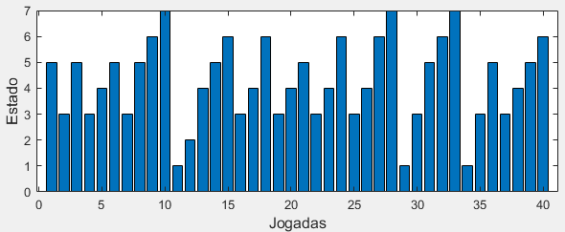

Figura 1 - Estado em cada jogada

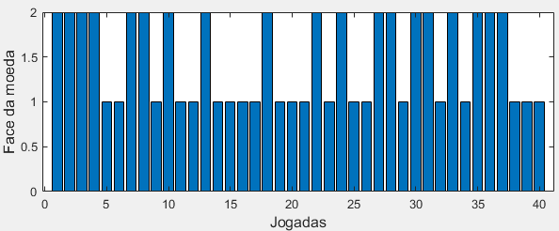

Figura 2 - Face da moeda em cada jogada

Visualizando a figura 1, observa-se particularmente que o estado 3 é mais frequente do que outros, nomeadamente o estado 7.

Com o intuito de estudar a distribuição de probabilidade dos estados, analisou-se os dados obtidos para uma amostra de 5000 jogadas e 300 runs, sem descartar jogadas, uma vez que a amostra é suficientemente grande. A sua representação visualiza-se na figura 3.

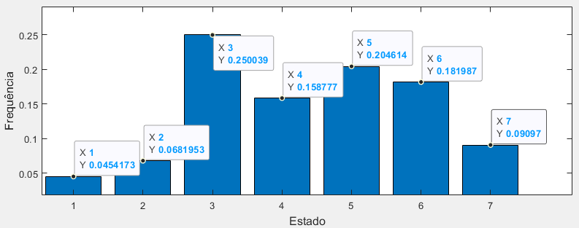

Figura 3 - Distribuição de probabilidades dos estados

Neste ensaio, é possível observar que os estados mais prováveis são o 3 e o 5. Agora que já se conhece os valores probabilísticos de cada estado e as suas razões, pode-se traduzir esses valores em termos monetários de rendas médias espetáveis das diversas casas.

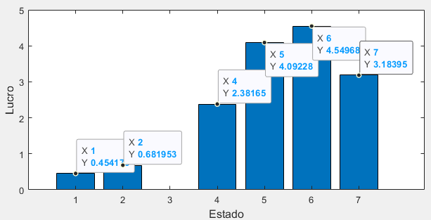

Figura 4 - Renda média de cada estado

Por análise gráfica, conclui-se que o estado 6 é o mais rentável com um rendimento médio de 4,55€ por jogada. Este valor é resultado da frequência neste estado e do valor de aluguer instantâneo de cada casa. Note que a casa 3 não tem custo por não ter renda e a casa 1 apresenta o estado menos lucrativo, uma vez que a probabilidade de lá calhar é a mais baixa e tem das rendas mais baratas.

**P2.** **Discussão da validação do programa**

**Coerência entre a sequência dos estados**

|  |  |  |  |
| --- | --- | --- | --- |
|  | | Estado em que se pode acertar | |
|  | Estado em que se encontra | Cara | Coroa |
| Estados | 1 | 2 | 3 |
| 2 | 3 | 4 |
| 3 | 4 | 5 |
| 4 | 5 | 6 |
| 5 | 6 | 3 |
| 6 | 3 | 7 |
| 7 | 1 | 2 |

A partir da análise da tabela ao lado pode-se concluir que os estados mais prováveis são o 3 e o 5. Estes valores são, de certa forma, esperados, uma vez que o peão pode ir parar à casa 3 por meio de um lançamento vindo das casas 1 e 2 ou 5 e 6. Assim, embora só sejam contabilizados 7 estados, é possível interpretar o tabuleiro como tendo 8 casas, no qual o estado 3 corresponde a duas casas. Desta forma, para estados equiprováveis, a probabilidade de ir parar ao estado 3 é 2/8, o que corresponde a 0,25 e vai ao encontro dos resultados obtidos. Como consequência direta, a probabilidade dos estados 4 e 5 aumenta. Na figura 3, também se observa que o estado 5 é mais provável que o 4. Isto deve-se ao facto de o estado 4 resultar de jogadas provenientes do estado 2 e 3, enquanto o estado 5 resulta de jogadas vindas do estado 3 e 4. Como o estado 4 é mais provável que o estado 2, devido ao estado 3, então a soma da probabilidade dos estados provenientes é superior no estado 5 do que no 4. Os estados 7, 1 e 2 são os menos prováveis, pois pertencem à metade do tabuleiro que não inclui a passagem pelo estado 3.

Para cadeias de Markov regulares, tal como neste problema, podemos utilizar a seguinte fórmula para o cálculo da distribuição de probabilidades, em que ***P*** é a probabilidade de estar nos diversos estados e ***A*** a matriz de transição de uma cadeia de Markov regular.

Equação (1)

Em que,

Substitui-se assim na equação (1)

Obtendo-se os seguintes resultados para as probabilidades de cada estado *p(x)*, em que *x* é o número do estado.

Para se confirmar os valores obtidos acima, realizou-se um teste em que foram utilizados valores elevados para o NMC e Njogadas de modo a obter valores próximos dos esperados. Tal como previsto, os valores das probabilidades de cada casa tenderam para os valores registados acima.

**Convergência de Probabilidades**

O estudo da convergência das probabilidades dos diferentes estados foi realizado para duas gamas de valores. Num primeiro ensaio, fizeram-se 100 “Runs” e 1000 jogadas, desprezando o efeito de *Ndiscard*, do qual resultam as figuras 5 e 6. Na primeira, pode-se observar que ao fim de um certo número de “Runs” existe uma convergência do erro de cada estado para um valor próximo de 0.

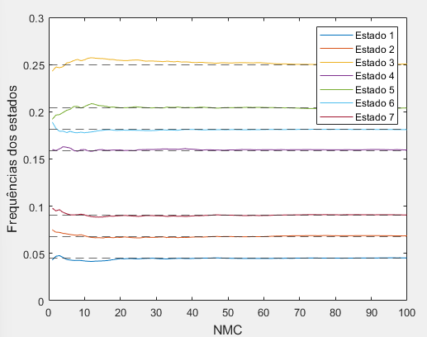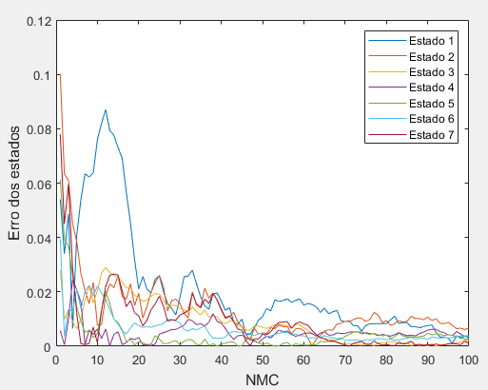

Figura 6 – Distribuição das probabilidades dos diferentes estados

Figura 5 – Distribuição dos erros dos diferentes estados

Em paralelo, a figura 6 demonstra, de certo modo, uma convergência das probabilidades dos estados para os seus valores teóricos de acordo com o número de jogadas. Assim sendo, de modo a estudar a relação entre a convergência e o número de jogadas estudou-se um novo ensaio para 1000 “Runs” e 10000 jogadas.

Tal como esperado, os gráficos das figuras 7 e 8 permitem visualizar esta relação com mais clareza. Desta vez, podemos determinar, com certeza, que o erro associado à probabilidade de cada estado se aproxima para 0, à medida as frequências dos estados convergem para os seus valores teóricos.

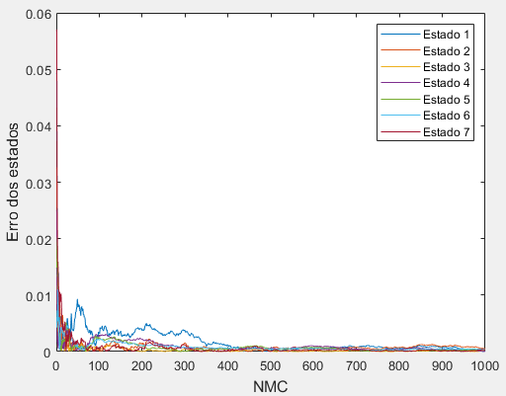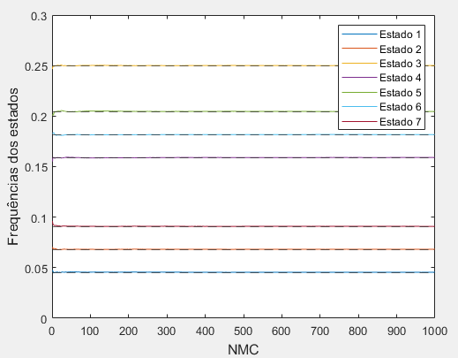

Figura 8 – Distribuição das probabilidades dos diferentes estados

Figura 7 – Distribuição das probabilidades dos diferentes estados

Assim, concluímos que existe uma convergência dada pela raiz quadrada do número de jogos de Monte Carlo.

Por outro lado, é de fácil observação que diferentes inicializações do gerador provocam diferentes resultados associados. Este fundamento suporta-se das figuras 9 e 10 que representam a realização do mesmo ensaio a 200 “Runs” e 100 jogadas, desprezando novamente o efeito do valor de *Ndiscard*.

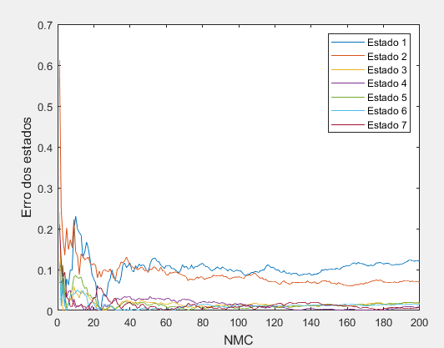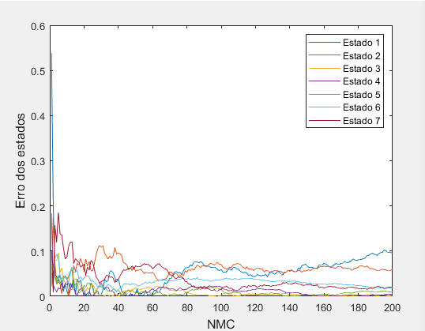

Figura 10 – Distribuição dos erros dos diferentes estados rand('state',1)

Figura 9 – Distribuição dos erros dos diferentes estados rand('state',0)

**Estudo da variável *Ndiscard***

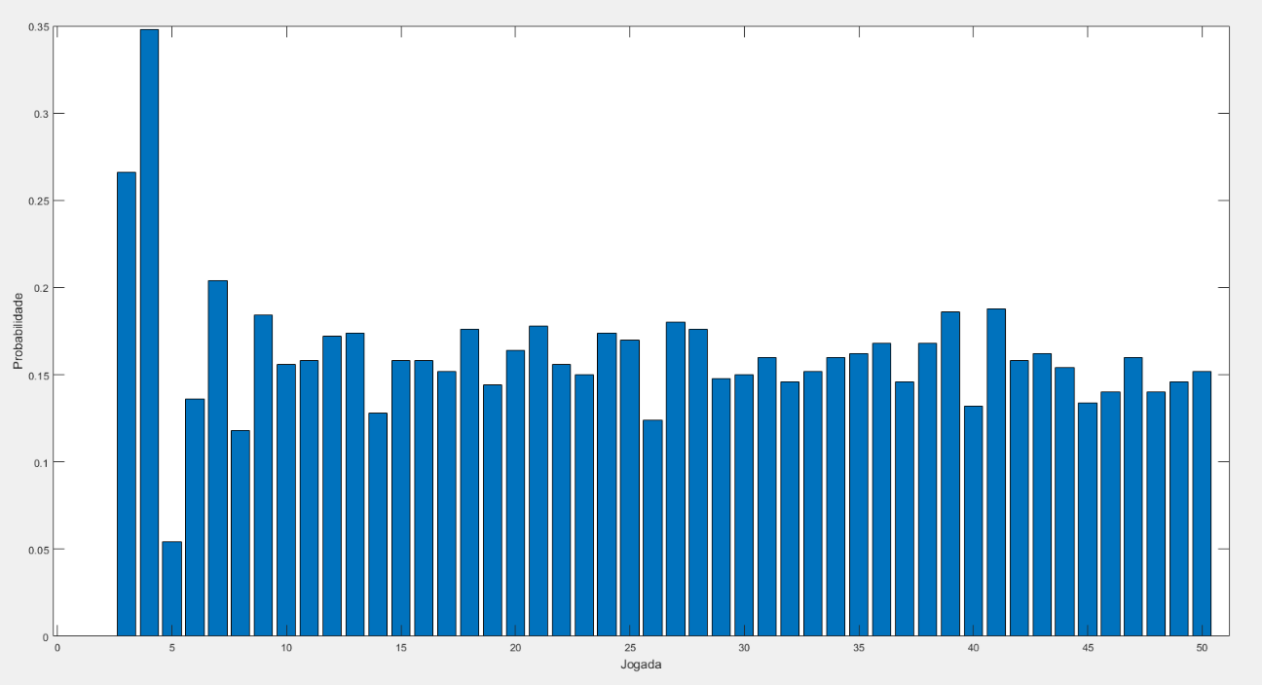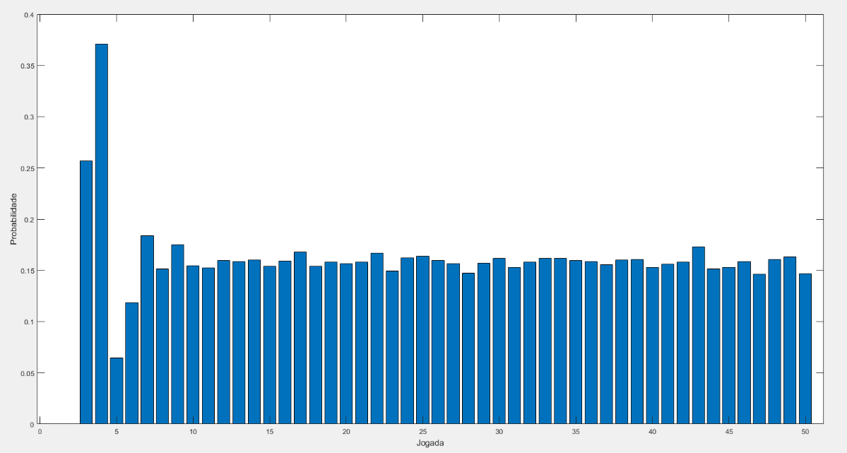 De modo a obter o valor adequado de *Ndiscard*, recorreu-se ao código desenvolvido para o problema seguinte (P3), que avalia a probabilidade de estar no estado 4 em determinada jogada. Uma vez que todas as probabilidades estabilizam ao mesmo tempo, é possível estudar um caso específico e generalizar. Justifica-se assim o estudo do comportamento da casa 4. Como tal, pretende-se contabilizar para fins estatísticos as jogadas a partir do ponto em que a estabilização ocorre, descartando as anteriores. Ou seja, a primeira jogada útil corresponde a *Ndiscard* mais uma unidade.

Figura 12 - Probabilidade do estado 4 em cada jogada (5000 jogos)

Figura 11 - Probabilidade do estado 4 de cada jogada (500 jogos)

Os gráficos anteriores traduzem os resultados obtidos para o estado 4, variando o número de jogos. Tanto a figura 11 como a figura 12 representam uma simulação de 50 jogadas, no entanto, enquanto a primeira diz respeito a 500 jogos, a segunda contém 5000. Embora a estabilização seja mais evidente para uma maior amostra de jogos, em ambos os cenários é possível visualizar uma estabilização. Comparando ambos os gráficos, define-se o valor de 10 como o ponto a partir do qual a probabilidade estabiliza e como valor ótimo para *Ndiscard*.

**P3. Análise de probabilidade de estar no estado 4**

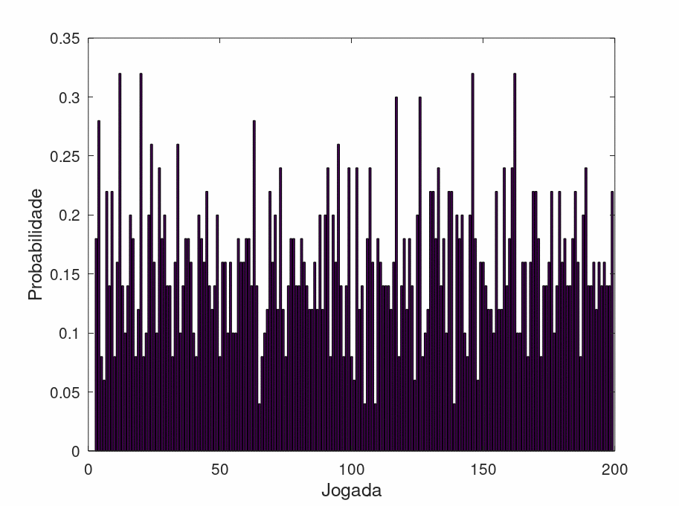 De modo analisar a probabilidade de estar na casa 4, recorre-se ao método de Monte Carlo. Para tal, realizou-se uma testagem massiva e aleatória que se exprimem nos gráficos das figuras 13 e 14. Em cada um destes, a sua representação indica a probabilidade de calhar no estado 4 em função da jogada atual, tendo sempre em conta a dependência da posição do tabuleiro em que o peão se encontra. Ou seja, na posição que corresponde ao segundo lançamento está representada a probabilidade de calhar no estado 4 ao fim da segunda jogada. Esta probabilidade foi calculada através de um vetor que guarda o número de vezes que o jogador calha na casa 4 e dividindo de seguida cada elemento por NMC (número de runs).

Figura 14 – Ensaio para 1000 jogos

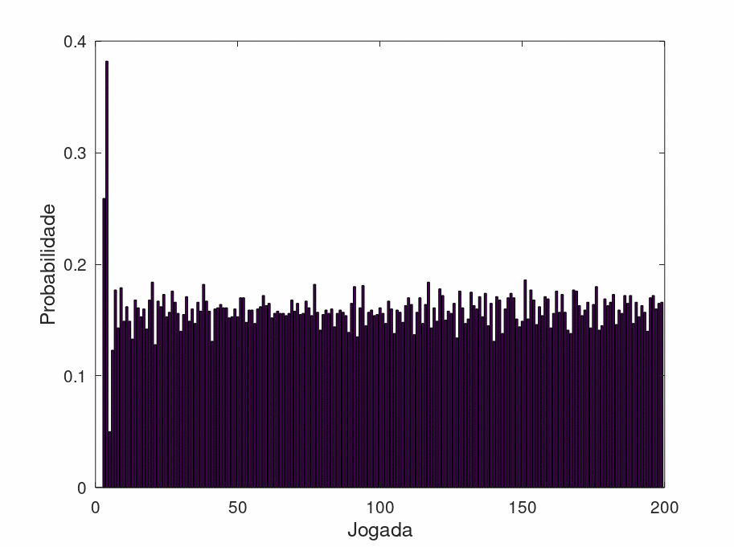 Enquanto o gráfico correspondente à figura 13 demonstra os resultados obtidos para a realização de 50 jogos e 200 jogadas, a figura 14 permite estudar a mesma variável após 1000 jogos e 200 jogadas, mas com uma observação muito mais clara. Facilmente se percebe que, ao realizar mais testes, as probabilidades após a estabilização se aproximam do valor teórico (), tal como é esperado. Por outro lado, também é possível ver que a probabilidade de estar no estado 4 na primeira jogada é sempre nula, já que são necessárias pelo menos duas jogadas para ter a possibilidade de lá chegar.

Figura 13 – Ensaio para 50 jogos

**P4. Diagrama de transição na situação de inclusão de permanência na cadeia.**

Nesta parte do problema, estuda-se o caso em que quando o jogador é enviado para o estado 3 pela casa “vá para a prisão” existe obrigatoriedade de permanência nesse estado durante o período de uma jogada.

Para tal, criou-se um diagrama de estados apropriado para o problema em análise, como pode ser observado na figura 15, de modo a ilustrar esta situação modificada. A novidade surge com a adição de um novo estado, “P”, que representa a prisão. Caso o jogador calhe na casa “vá para a prisão”, em vez de seguir diretamente para o estado 3 como acontecia anteriormente, será deslocado para o estado “P”. Neste estado, independentemente de calhar cara ou coroa vai para o estado 3.

Assim, o jogador demora mais um turno a chegar à casa 3, pois tem de passar primeiro pelo estado “P”. Os casos em que um jogador avança para o estado 3 por meio dos estados 1 e 2 não são contabilizados como de permanência e deve ser visto como uma “visita à prisão”, tal como acontece nos jogos de monopólio normalizados. Deste modo, só se consegue chegar ao estado “P” através dos estados 5 e 6.

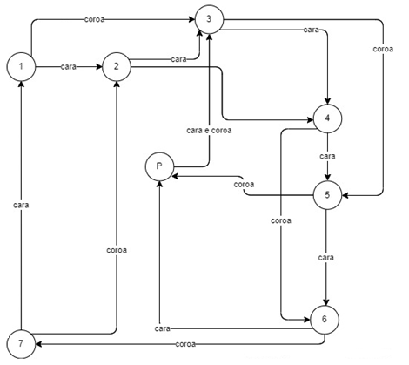

Figura 15 - Novo diagrama de estados